ИЛЛЮСТРИРОВАННОЕ РУКОВОДСТВО / WINDOWS

Нумератор свайного поля
  - Работа с проектом от координат до номеров в DWG
Руководство ведёт по операциям на примере учебного поля из 43 свай. Начните с таблицы координат или открытого DWG, разделите точки на группы, задайте порядок обхода и проверьте номера перед записью.
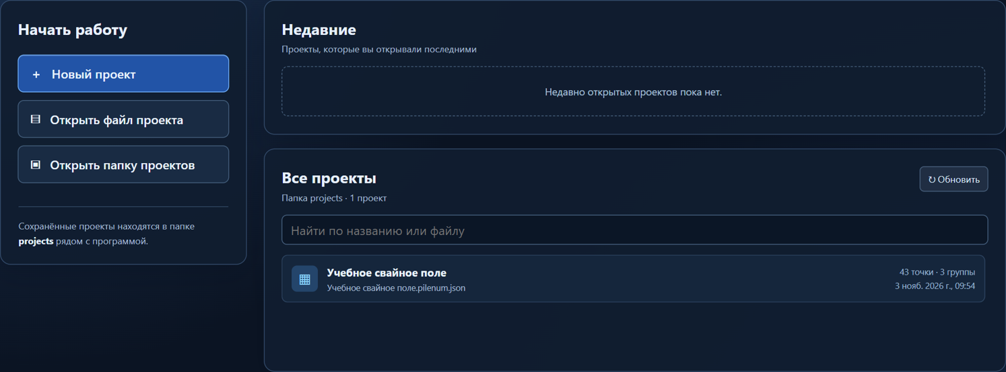
01 Стартовый экран с учебным проектом

Содержание
Стр. | Раздел | Стр. | Раздел
02 | Проект и рабочая область | 10 | Авторазбиение
03 | Импорт CSV и Excel | 11 | Методы нумерации
04 | Подключение и скан CAD | 12 | Маршрут и ручные связи
05 | Импорт Model Studio | 13 | Контуры и вектор
06 | Импорт и экспорт блоков | 14 | Проверка и журнал
07 | Редактирование точек | 15 | Запись в Model Studio
08 | Базовая точка и связь с DWG | 16 | Настройки и автосохранение
09 | Группы и пайплайны | 17 | Восстановление после ошибок
Снимки сделаны в интерфейсе программы на учебном проекте. Результаты операций nanoCAD на иллюстрациях получены на учебных данных.
РУКОВОДСТВО / 02

Проект и рабочая область
Запустите PileNumbering.exe из папки программы. На диске E: она находится в E:\PileNumber.
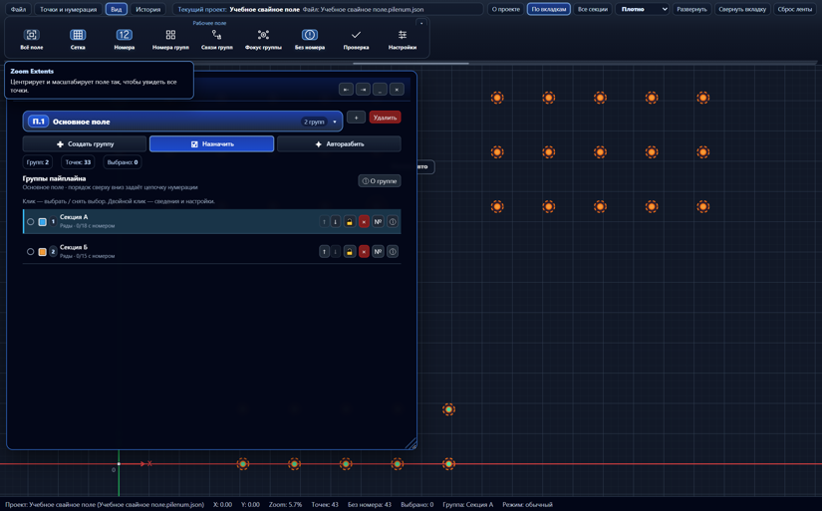
02 Лента команд, диспетчер групп и рабочее поле

Создание и сохранение
01 На стартовом экране нажмите Новый проект или откройте существующий через Недавние, Все проекты или Открыть файл проекта.
02 Во вкладке Файл нажмите Сохранить. Рабочий файл .pilenum.json появится в папке projects. Сохранить как создаёт независимую копию в выбранной папке. Команда Имя проекта меняет название.
03 На вкладке Вид нажмите Всё поле, чтобы увидеть загруженные точки. Колесо мыши меняет масштаб, перетаскивание средней кнопкой перемещает вид.

Панели и лента
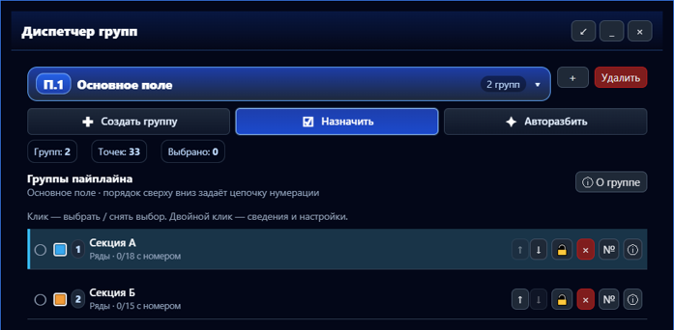
03 Диспетчер групп в отдельном окне. Кнопка ↙ возвращает панель
Перемещайте панели за заголовок. Закрепляйте у боковых краёв или кнопками в заголовке. Для отдельного окна потяните панель за границу главного окна или нажмите В отдельное окно. Верните её перетаскиванием на рабочую область или кнопкой Вернуть в основное окно. Крестик закрывает панель.
Режим Все секции показывает команды всех вкладок, По вкладкам сокращает ленту. При необходимости используйте Сброс ленты.
РУКОВОДСТВО / 03

Импорт CSV и Excel
Подготовьте таблицу с координатами X и Y в единицах проекта. Исходный номер можно загрузить из отдельной колонки. Поддерживаются CSV, XLSX и XLS.
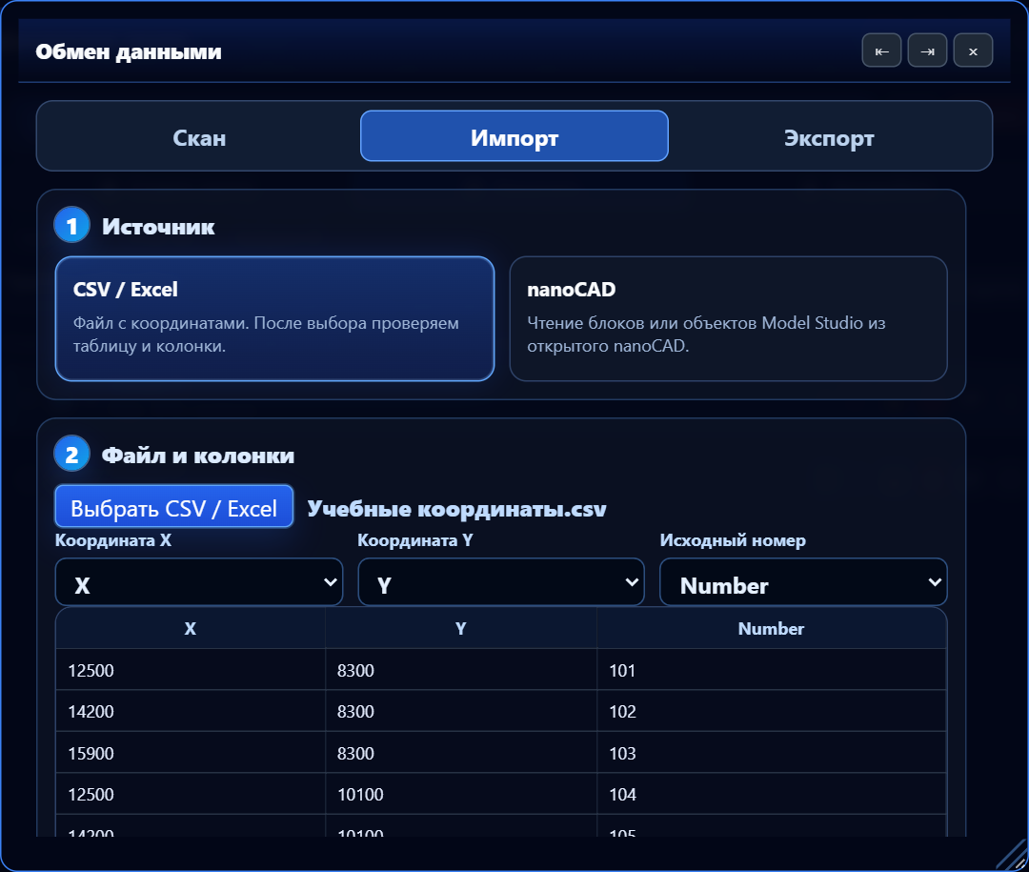
04 Предпросмотр CSV и назначение колонок X, Y и Number
01 На вкладке Файл нажмите Импорт. В окне обмена выберите вкладку Импорт, источник CSV / Excel и кнопку Выбрать CSV / Excel.
02 Сопоставьте поля Координата X, Координата Y и Исходный номер со столбцами файла. Если исходные номера не нужны, выберите Не импортировать.
03 Проверьте значения в предпросмотре. При необходимости примените базовую точку (стр. 8). Нажмите Подтвердить импорт, затем Всё поле и сохраните проект.
Пример CSV. Первая строка — X,Y,Number. Строка данных — 12500,8300,101. Если после чтения цифры попали не в те колонки, исправьте сопоставление по предпросмотру перед подтверждением.
РУКОВОДСТВО / 04

Подключение и скан nanoCAD
В nanoCAD откройте нужный DWG и завершите активную команду. Для параметрических объектов откройте модель в среде Model Studio.
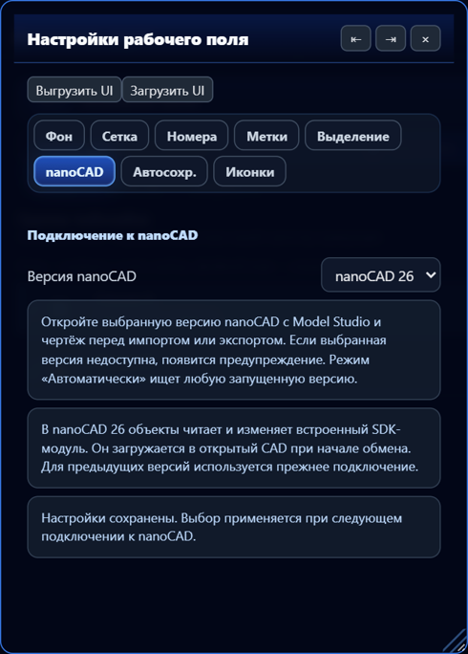  05 Выбор версии nanoCAD | 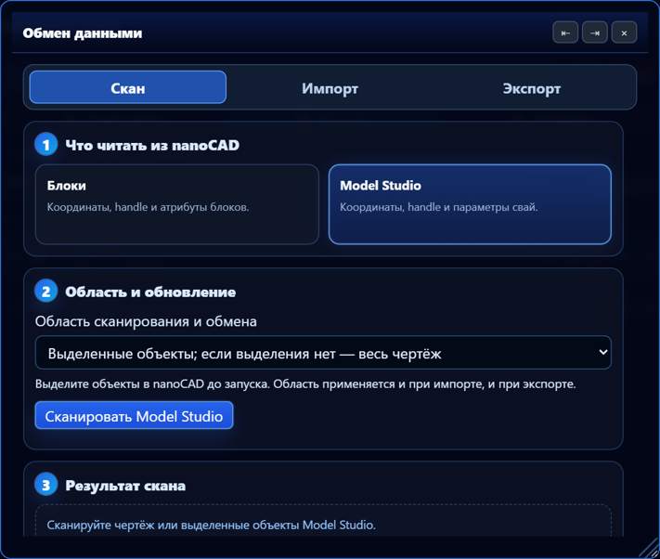  06 Тип объектов и область скана
01 Откройте Вид → Настройки → nanoCAD. Выберите версию открытой программы. Режим Автоматически ищет запущенный nanoCAD. При нескольких версиях удобнее выбрать нужную явно.
02 Откройте Файл → Импорт → Скан. Выберите Блоки для обычных блоков с атрибутами или Model Studio для параметрических свай.
03 Выберите область. Только выделенные в nanoCAD читает выделение. Весь чертёж читает модель. Автоматическая область читает выделение, а при пустом наборе сканирует весь чертёж.
04 Нажмите кнопку сканирования. Проверьте имя чертежа и найденные типы. После изменения DWG, области или состава выделения обновите скан.
nanoCAD 26. Модуль обмена входит в EXE и загружается при обращении к CAD. Если программа просит проверить загрузку модуля, см. стр. 17.
РУКОВОДСТВО / 05

Импорт объектов Model Studio
Скан показывает найденные типы, число объектов и параметры. В проект попадут точки выбранных типов, для которых получены координаты.
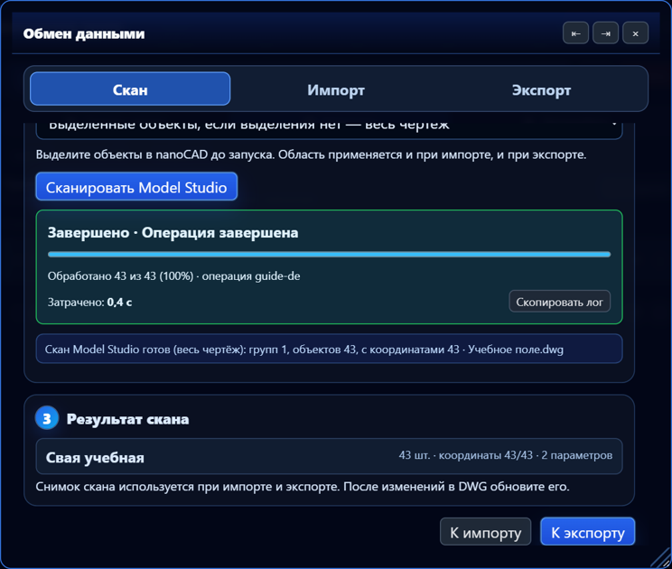
07 Результат скана на учебных данных
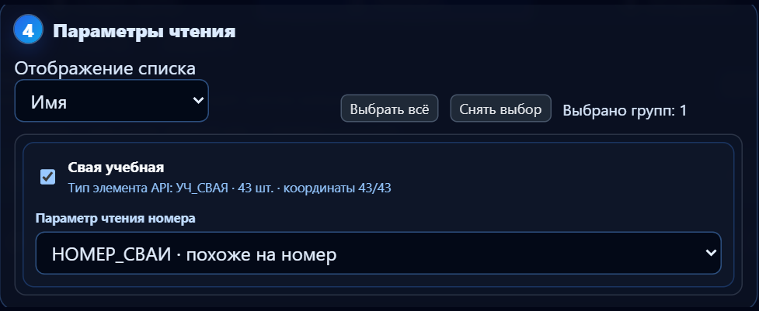
08 Выбор типа и параметра номера
01 После скана нажмите К импорту. Отметьте нужные имена объектов. При похожих именах переключите список на Тип элемента API.
02 Для каждого типа выберите Параметр чтения номера или Не брать номер. Название НОМЕР_СВАИ на снимке приведено для учебного поля. Выберите параметр своей модели.
03 Проверьте базу и включите сохранение handle, если планируете обратную запись по связи. Нажмите Импортировать Model Studio. Сравните число точек с ожидаемым.
Включайте Перезаписать номера существующих точек из модели, только когда хотите заменить уже заданные номера значениями из CAD.
РУКОВОДСТВО / 06

Обмен с обычными блоками
Для блоков программа читает координаты вставки, а номер получает из выбранного атрибута блока.
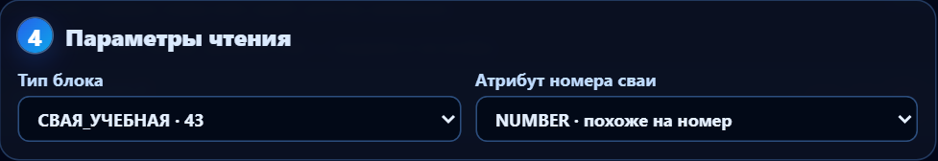
09 Тип блока и атрибут номера на учебных данных

Импорт блоков
01 В разделе Скан выберите Блоки, область и нажмите Сканировать блоки. При работе с конкретным типом можно воспользоваться кнопкой Выбрать блок-образец и указать его в CAD.
02 Нажмите К импорту. В поле Тип блока выберите нужное имя. Проверьте Атрибут номера сваи по пробным значениям или выберите Не брать номер.
03 Проверьте базу и нажмите Импортировать блоки. Сверьте число загруженных точек.

Запись номеров в атрибуты
01 Откройте Экспорт → nanoCAD → Блоки. Выберите область поиска и группы для записи.
02 Задайте тип блока, Атрибут номера, обратную базу и допуск в единицах DWG. Проверьте на нескольких точках, совпадают ли координаты вставки с ожидаемыми координатами.
03 Нажмите Экспортировать в nanoCAD. Сверьте итог операции, проверьте несколько атрибутов на чертеже и сохраните DWG.
Атрибут для записи должен существовать у целевых блоков. Если совпадения есть, а запись не проходит, проверьте имя атрибута и итог ошибок.
РУКОВОДСТВО / 07

Редактирование точек
Команды находятся на вкладке Точки и нумерация. Перед массовой правкой проверьте состав выделения и блокировки групп.
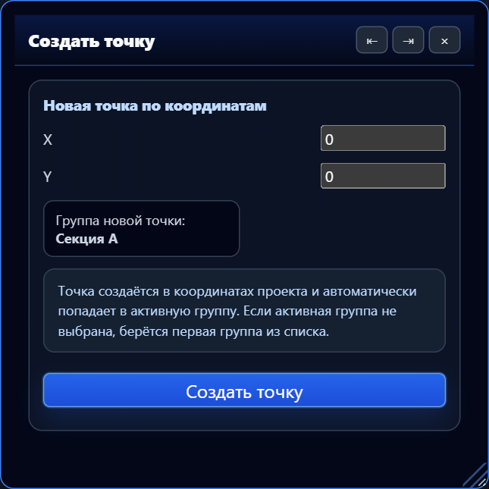  10 Новая точка по координатам | 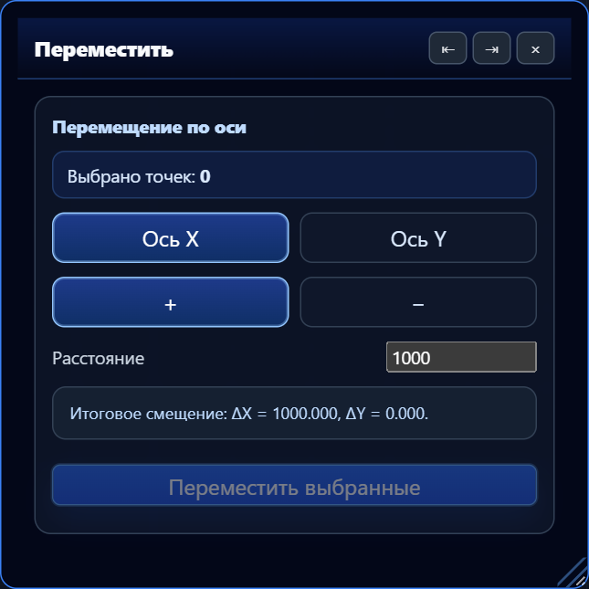  11 Смещение вдоль оси
Команда | Порядок действий
Новая точка | Введите X и Y в координатах проекта. Проверьте группу новой точки и нажмите Создать точку.
Переместить | Выделите точки. Укажите ось X или Y, знак и расстояние. Сверьте итоговые ΔX и ΔY.
Копировать | Задайте смещение по оси или выберите режим Базовая точка. Укажите на поле базу и точку вставки, затем подтвердите копирование.
Копия группы | Укажите точку-источник и приёмник. Для нескольких приёмников используйте Ctrl/Shift при выборе, затем примените операцию в панели.
Удалить | Проверьте выделение перед командой. Выделенную ручную связь сначала снимите клавишей Esc, если хотите удалять точки.
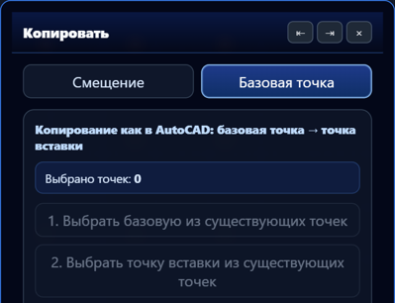
12 Копирование с выбором базы и точки вставки
РУКОВОДСТВО / 08

Базовая точка и связь с DWG
Базовая точка нужна, когда координаты проекта должны быть локальными, а модель хранится в исходной системе координат.
Стадия | X | Y
Исходные координаты DWG | 12 500 | 8 300
База импорта | 12 000 | 8 000
После вычитания в проекте | 500 | 300
Обратный поиск с той же базой | 12 500 | 8 300
При экспорте по координатам программа прибавляет экспортную базу. Для возврата в исходную систему укажите ту же базу, что при импорте. Допуск задаётся в единицах чертежа.
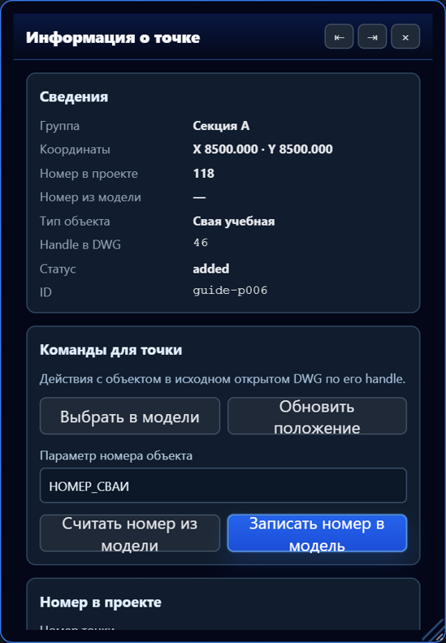
13 Информация о точке и команды работы с её объектом в CAD

Проверка одной точки
На вкладке Точки и нумерация нажмите О точке и укажите сваю на поле. Панель показывает группу, X/Y, номер и, при сохранённой связи, handle объекта. Доступные команды позволяют выбрать объект в модели, прочитать или записать номер и обновить координаты. Перед записью проверьте параметр и исходный DWG.
Копия точки получает собственные координаты. Для таких точек при экспорте используйте подходящее сопоставление по координатам.
РУКОВОДСТВО / 09

Группы и пайплайны
Группа объединяет точки одного участка. Пайплайн объединяет группы в отдельную цепочку нумерации. На учебном поле есть цепочки Основное поле и Опоры.
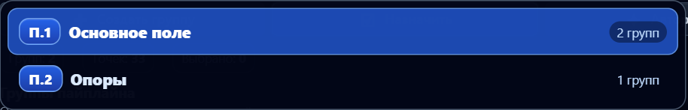
14 Выбор активной цепочки в диспетчере групп
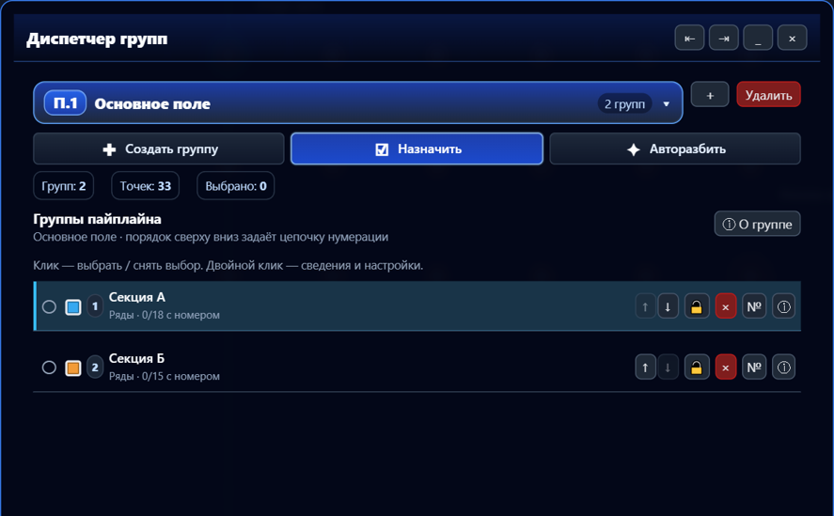
15 Список групп выбранного пайплайна
01 Нажмите Группы. В списке Пайплайны выберите цепочку или создайте новую кнопкой ＋. Новую группу создавайте внутри нужного пайплайна.
02 Выберите группу, выделите точки на поле и нажмите В группу. Если выделения нет, команда переключает режим автоназначения рамкой. После назначения проверьте счётчик точек группы.
03 Задайте имена и порядок групп. Кнопки ↑ / ↓ меняют порядок. Через О группе можно настроить цвет, старт, метод и контур.
Замок защищает группу от массовой правки. При удалении группы её точки остаются на поле без группы. Если нужно изменить состав нескольких участков, сначала проверьте активный пайплайн.
РУКОВОДСТВО / 10

Автоматическое разбиение
В диспетчере нажмите Авторазбить. Выделение из двух и более редактируемых точек ограничивает расчёт. При пустом выделении берутся все редактируемые точки.
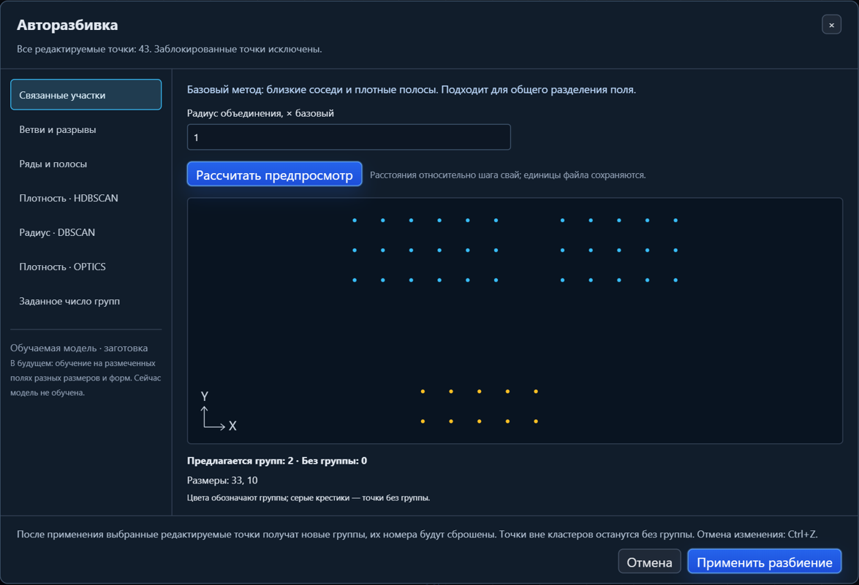
16 Предпросмотр кластеров на учебном поле
Задача | Метод
Разделить удалённые участки | Связанные участки. Меняйте радиус относительно характерного шага.
Найти цепочки и протяжённые ряды | Ветви и разрывы или Ряды и полосы. Проверьте места поворотов и ширину полос.
Разделить облака по плотности | HDBSCAN, DBSCAN или OPTICS. Проверьте минимум точек и результат для редких участков.
Получить заданное число частей | Выберите метод с заданным числом групп и введите количество.
Нажмите Рассчитать предпросмотр, сравните группы на карте и проверьте точки без группы. После Применить разбиение номера изменённых точек сбрасываются. При необходимости отмените действие через Ctrl+Z и измените параметры.
РУКОВОДСТВО / 11

Методы нумерации
Выберите группу в диспетчере и откройте О группе. Начните с одной секции, чтобы проверить настройки и направление обхода.
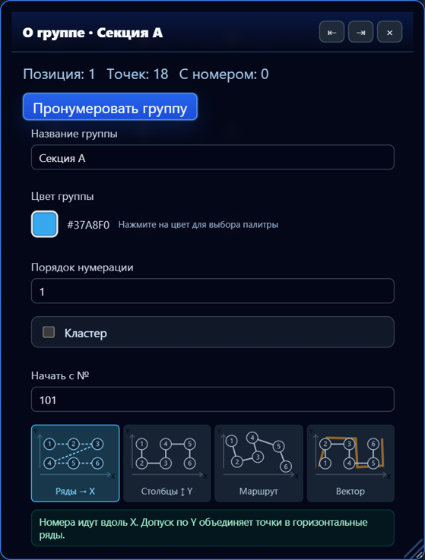
17 Карточка группы с начальным номером и методами
Метод | Что задать
Ряды | Обход вдоль X. Задайте допуск по Y и направление, например змейку.
Столбцы | Обход вдоль Y. Задайте допуск по X и направление обхода.
Маршрут | Последовательный обход соседних точек. При необходимости задайте старт, финиш и оптимизацию.
Вектор | Обход вдоль нарисованной линии. Задайте вектор и допуск до линии.
При сквозном режиме начальный номер задаётся у первой группы пайплайна. Следующие группы продолжают последовательность. В режиме по группам старт можно задать отдельно. Для кластерной группы индекс используется как числовой префикс: индекс 2 и локальный номер 13 дают 213.
РУКОВОДСТВО / 12

Маршрут и ручные связи
Нажмите Нумеровать группу для активной группы или Нумеровать все для расчёта по диспетчеру. Просмотрите направление стрелок до записи номеров.
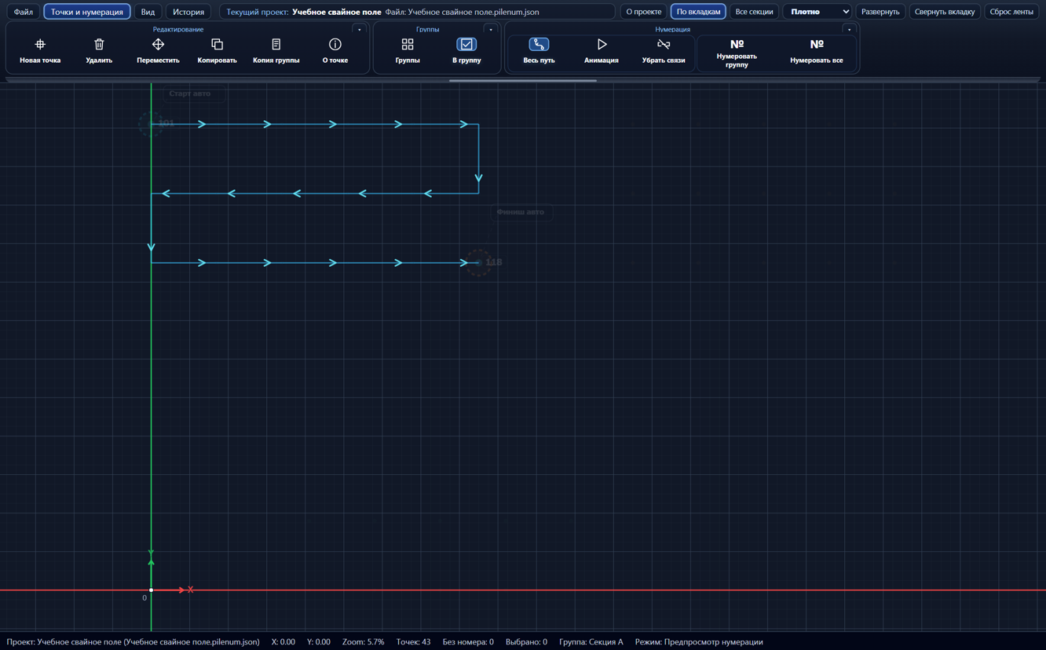
18 Просмотр маршрута выбранной секции учебного поля

Просмотр и корректировка
01 Нажмите Весь путь. С выбранной группой виден её маршрут, без выбранной группы — все маршруты. Анимация показывает последовательность по шагам, повторное нажатие переключает паузу.
02 Для ручной связи щёлкните по стрелке пути, затем по новой точке-приёмнику. Исходная точка остаётся началом связи. Проверьте изменённое направление.
03 Чтобы снять выделение связи, нажмите Esc. Delete / Backspace удаляет выбранную ручную связь. Команда Убрать связи позволяет выбрать несколько связей, увидеть их подсветку и удалить выбранные.
Для отдельной сваи задайте ручной номер двойным щелчком или через О точке. Чтобы сдвинуть подпись, выделите одну точку и потяните плашку номера. Сбросить вынос можно в сведениях о точке.
РУКОВОДСТВО / 13

Геометрия маршрута
Откройте О группе и прокрутите карточку к инструментам. Старт и финиш относятся к конкретной группе.
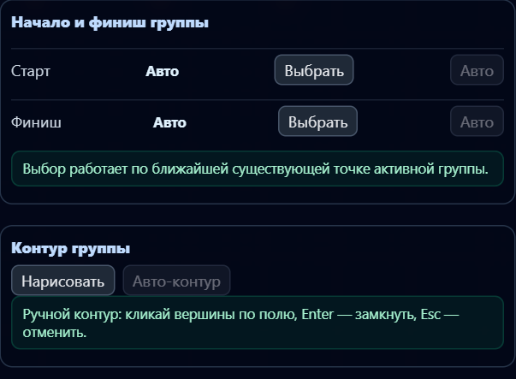
19 Команды выбора старта, финиша и контура

Старт и финиш
Нажмите Выбрать напротив старта или финиша, затем укажите существующую точку активной группы на поле. Кнопка Авто возвращает автоматический выбор. Для просмотра переходов между группами включите Связи групп на вкладке Вид.

Контур группы
Нажмите Нарисовать в блоке Контур группы. Ставьте вершины ЛКМ, удерживайте Shift для ортогонального построения. Нажмите Enter или выберите первую вершину для замыкания, Esc для отмены. Кнопка Авто-контур возвращает построение по точкам группы.

Векторный маршрут
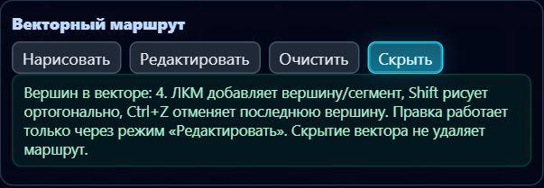
20 Режимы рисования и правки вектора
Выберите метод Вектор, затем Нарисовать в блоке Векторный маршрут. Укажите вершины на поле, подтвердите Enter. В режиме Редактировать перетаскивайте вершины, используйте ＋ на концах для продолжения и на сегменте для вставки. Delete или ПКМ удаляет выбранную вершину. Проверьте маршрут после пересчёта.
РУКОВОДСТВО / 14

Проверка и журнал
Проверяйте модель после импорта, переразбиения и нумерации. Это позволяет исправить пропущенные точки и дубли до записи в чертёж.
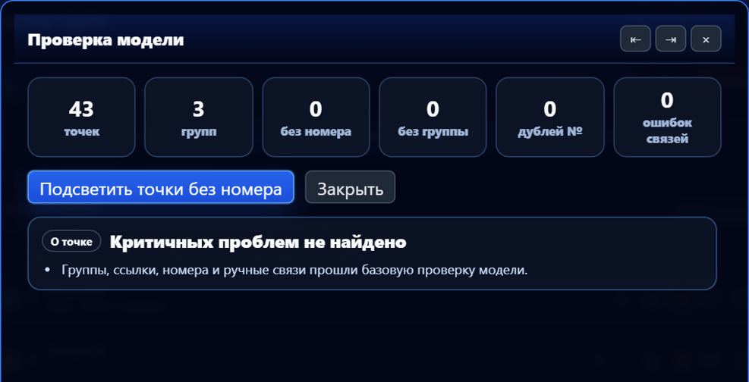
21 Сводка модели после нумерации

Проверка перед передачей
01 Откройте Вид → Проверка. Проверьте точки без номера и группы, дубли номеров и ручные связи.
02 Нажмите Подсветить точки без номера или кнопку Без номера на ленте. Проверьте пропуски на поле, исправьте группы и повторите нумерацию нужных участков.
03 Откройте Весь путь и проверьте переходы, начальные номера и исключения. Сохраните проект перед экспортом.

Отмена и восстановление
Ctrl+Z отменяет действие, Ctrl+Y возвращает его. Во вкладке История → Журнал можно открыть состояние после операции текущей сессии, если для неё есть снимок. Старые записи без снимка служат историей действий. Перед возвратом к более раннему состоянию сохраните отдельную копию, если нужно сохранить текущий вариант.
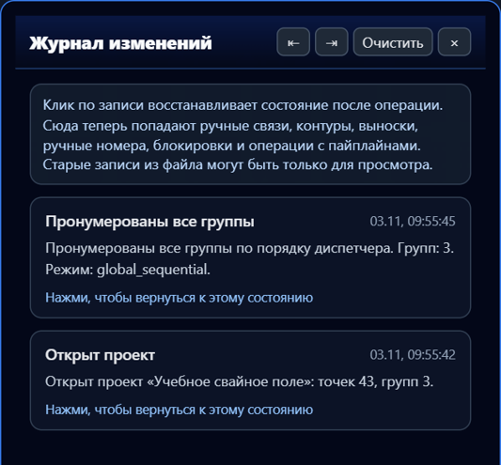
22 Журнал операций и доступные снимки
РУКОВОДСТВО / 15

Запись номеров в Model Studio
Откройте целевой DWG. В нумераторе выберите Экспорт → nanoCAD → Model Studio. Проверьте группу, параметр записи и область поиска перед запуском.
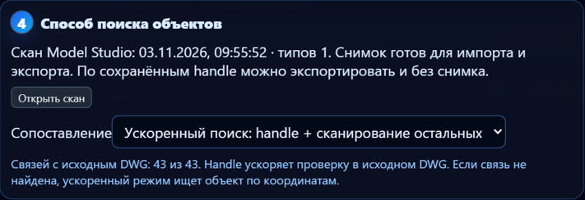  23 Варианты сопоставления | 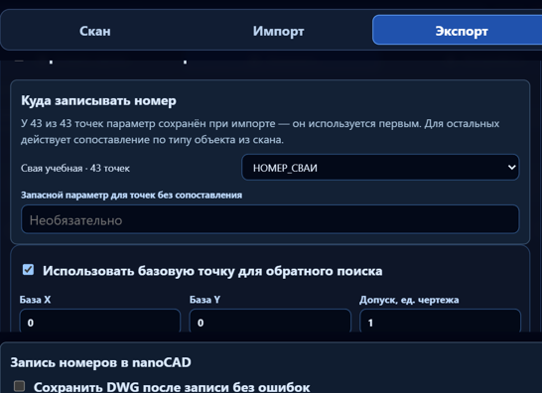  24 Параметр записи и обратная база
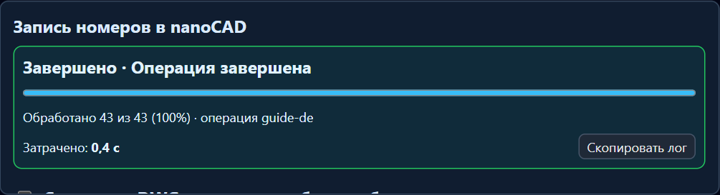
25 Итог учебной операции записи
01 Отметьте нужные группы или Все точки проекта. В ускоренном режиме программа сначала проверяет сохранённые handle, затем ищет остальные объекты по координатам. Для отдельной проверки можно выбрать поиск по координатам или только по handle.
02 Проверьте Куда записывать номер. Сохранённый при импорте параметр используется первым. Для остальных точек укажите параметр по типу или запасной параметр. При необходимости обновите скан. Для поиска по координатам задайте обратную базу и допуск.
03 Нажмите Экспортировать в nanoCAD. Сверьте число обновлений, сопоставлений и ошибок. Проверьте значения в CAD. Сохраните DWG вручную или включите опцию Сохранить DWG после записи без ошибок.
Для передачи проекта в другой экземпляр нумератора выберите Экспорт → JSON проекта → Сохранить JSON....
РУКОВОДСТВО / 16

Настройки и автосохранение
Откройте Вид → Настройки. Настройки меняют представление поля, способы выделения и подключение к CAD.
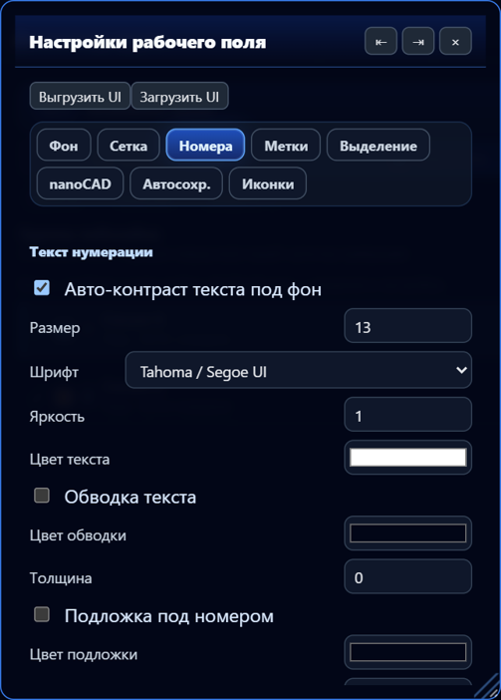  26 Оформление номеров на поле | 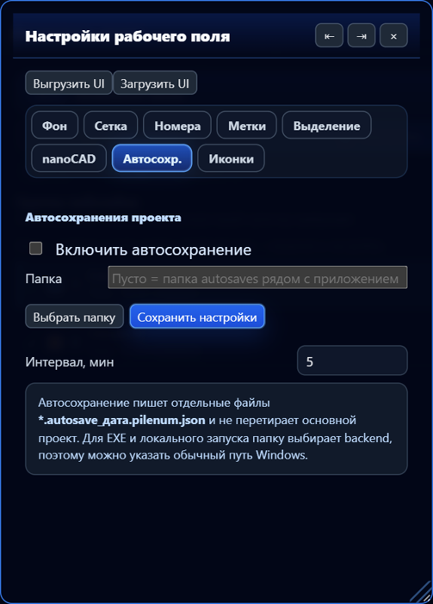  27 Папка и интервал автосохранения
Вкладка | Что настроить
Фон и Сетка | Контраст поля, вспомогательные линии и их шаг.
Номера и Метки | Читаемость подписей, обводка, отметки группы и стрелки маршрута.
Выделение | Способ выбора рамкой. Проверьте результат на небольшой группе.
nanoCAD | Версия открытого CAD для следующей операции обмена.
Автосохр. | Включите автосохранение, укажите папку и интервал, затем нажмите Сохранить настройки.
Иконки | Изменение значков команд и приложения. Выгрузить UI и Загрузить UI переносят настройки интерфейса.
Рабочие проекты сохраняйте командой Сохранить. Для восстановления откройте нужный файл автосохранения как проект и проверьте дату и состав точек.
РУКОВОДСТВО / 17

Восстановление после ошибок
Сверьте, на каком этапе остановилась операция. Если запись уже началась, проверьте состояние открытого DWG перед повторным экспортом.
Симптом | Что проверить
Нужная версия CAD недоступна | Запустите выбранную версию nanoCAD с открытым DWG. Кнопка Открыть настройки nanoCAD ведёт к выбору версии.
Выделенные объекты не найдены | Снимите активную команду CAD, выделите нужные объекты и повторите скан. Сверьте выбранный тип и область.
Снимок устарел | После смены чертежа, выделения или объектов выполните новый скан и заново проверьте типы.
Точки не видны после импорта | Нажмите Всё поле. Сравните X/Y, базу и единицы с исходными данными.
Обновлено 0 объектов | Проверьте итоговые номера, область и вид объектов. Сверьте параметр или атрибут, обратную базу, допуск и связь с нужным DWG.
Есть ошибки записи | Проверьте несколько совпавших объектов вручную. Посмотрите итог операции и журнал logs\backend.log. После обрыва связи выясните, какая часть номеров уже записалась.
SDK не отвечает в nanoCAD 26 | Завершите активную команду CAD. Если журнал указывает на загрузку SDK, откройте APPLOAD и загрузите файл модуля из пути, указанного в журнале. Повторите скан.

Что приложить при обращении за помощью
Укажите версию nanoCAD, тип объектов, выбранную область, этап обмена и точный текст ошибки. Приложите фрагмент журнала вокруг этой операции и снимок окна обмена. По возможности укажите, сколько точек ожидалось и сколько программа нашла.

